Лабораторная работа по теме: «Химия. Начало»

ФИО учащегося ___________________________________________________

Опыт №1. Горение свечи в атмосфере углекислого газа
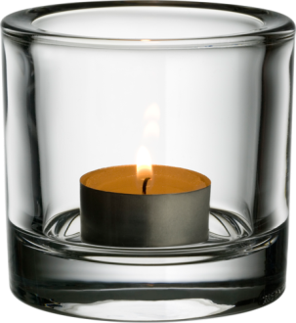
Возьмите свечу и поместите её в пустой мерный стакан. Подожгите её. Что вы наблюдаете? Затем потушите её и поместите в стакан несколько гранул сухого льда.
Подожгите свечу снова. Что вы наблюдаете?
Что из увиденного является химической реакцией, а что – физическим явлением?

____________________________________________________________________________________________________________________________________.

Опыт №2. Горение бенгальских огней в воде.
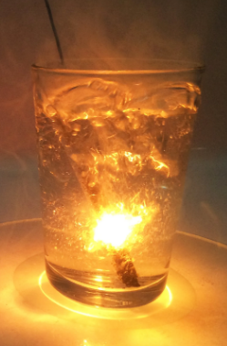
Поставьте на стол стакан с водой. Стакан должен быть высоким и заполненным жидкостью ровно настолько, чтобы бенгальский огонь мог погрузиться в воду практически полностью. Откройте упаковку с бенгальскими огнями. Возьмите одну палочку бенгальского огня. Возьмите спички и подожгите бенгальский огонь. Опустите палочку в воду.

Почему огни не погасли? Что поддерживает их горение под водой? Что из увиденного является химической реакцией, а что – физическим явлением?
______________________________________________________________________________________________________________________________________________________________________________________________________

